# Sensorer

Systemet er bestemt til at operere med fire forskellige type sensorer:

1. Accelerometer
2. Gyroskop
3. Proximity sensor
4. Tryk sensor

Alle fire sensorer er designet således de er i stand til at sende deres data over en I2C-bus. Grunden til dette er at det giver mulighed for at koble flere sensorer sammen serielt.

Sensorerne er primært valgt ud fra hvilke sensorer der var til rådighed på IHA’s embedded lager.



Figur 1: IBD for generisk sensorenhed

Som det ses af figur **XX** gælder det at alle sensorerne skal kunne kobles på I2C to steder, således det er muligt at serieforbinde flere sensorer.

## Kabeltype

Til at stå for selve overførslen af I2C, er det valgt at bruge RJ11 kabler samt RJ12-CPTH connectors. Dette er valgt pga. teknologiundersøgelse.[1] Dette giver mulighed for at ledningerne bliver siddende, selv når brugeren udfører diverse bevægelser.

Fordelen ved at bruge RJ12-CPTH connectors, er at de er tilgængelige på IHA’s komponentlager. RJ12-CPTH har 6 ben, mens RJ11 kablet kun har 4 ledere (som er det antal der skal bruges).

Ved at bruge RJ11 kabel, er der nu en meget simpel måde at koble I2C to steder på sensorprintene. Dette gøres blot ved at sætte to connectors på hvert print, og koble benene her til de relevante porte.

## Accelerometer

Som accelerometer er valgt **ADXL345**[2], blandt andet pga. dens ultralow power. Denne kan gå så lavt som til $23μA$ i *measure mode* og kun $0,1μA$ i *standby mode*. Herudover understøtter ADXL345 allerede I2C.

Sensoren opererer ved 3.3V.

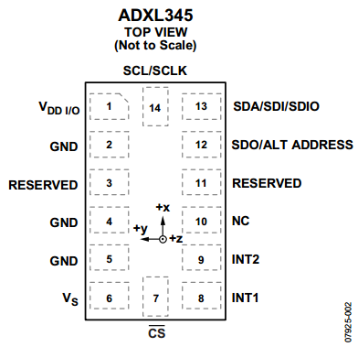

Figur 2: ADXL345 topview fra datablad

Når man skal sende via I2C, er det vigtigt at man kender komponentens I2C adresse. I ADXL345 tilfælde har denne to adresser. Adresserne styres via pin 12. Kobles pin 12 til GND har vi den ene adresse, kobles pin 12 til VCC den anden adresse.

Ud fra denne viden er det valgt at der på printet til accelerometeret skal være en 1x3 Harwinpin, med tilhørende jumper, således at man hurtigt og nemt kan skifte mellem de to respektive adresser.

De nødvendige dele for at opbygge ADXL345-enheden er nu identificeret:

* ADXL345
* To stk. RJ12 connectors
* Et stk. 1x3 Harwinpin

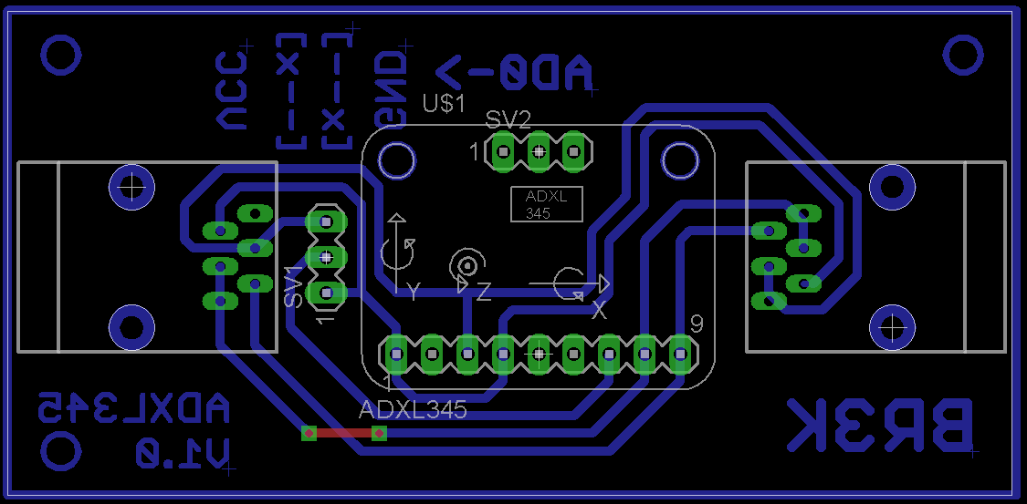Printet designes ved brug af værktøjet Eagle 7.0[3].

Figur 3: Breakout board for ADXL345

På figur **XX** ses breakout boardet for ADXL345. Det ses her hvorledes de to connectors er placeret i hver side af printet med udgang pegende udad.

Denne beslutning er taget ud fra tanken om, nem tilgang til connectors for brugeren således der hurtigt kan tilføjes eller fjernes en sensor.

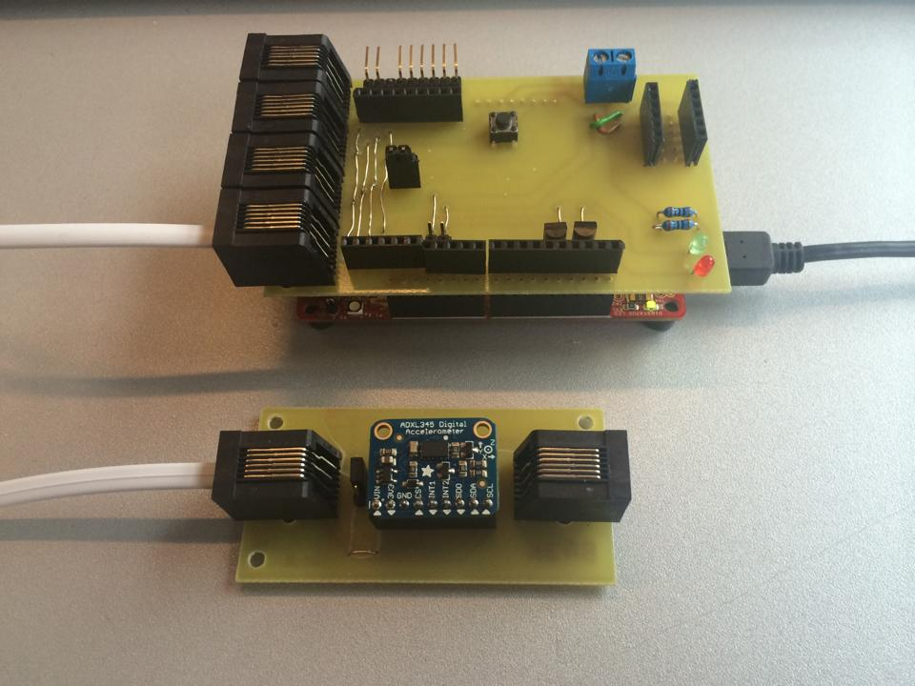På figur **XX** ses det færdige print, med de to conectors samt ADXL345 IC’en og adresse-jumperen til venstre for ADXL345.

Figur 4: Færdigt print ADXL345

## Gyroskop

Som gyroskop er valgt **MPU6050**[4]. MPU6050 understøtter i forvejen I2C. Dens operating current er lidt højere end for accelerometeret. MPU6050 opererer ved $3,6mA$ men med en standby på $5μA$.

Sensoren opererer ved 3.3V.

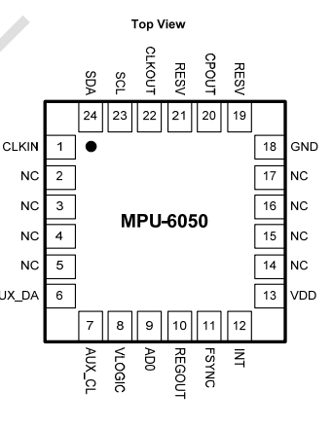

Når man skal sende via I2C, er det vigtigt at man kender komponentens I2C adresse. I MPU6050 har denne som i ADXL345 tilfælde to adresser. Adresserne styres af pin 9. Som ved ADXL345 kobles adressepinen til enten GND for den ene adresse eller VCC for den anden adresse.

Figur 5: Top View MPU6050 fra datablad

Ud fra denne viden er det valgt at der på printet til gyroskopet skal være en 1x3 Harwinpin, med tilhørende jumper, således at man hurtigt og nemt kan skifte mellem de to respektive adresser.

De nødvendige dele for at opbygge ADXL345-enheden er nu identificeret:

* MPU6050
* To stk. RJ12 connectors
* Et stk. 1x3 Harwinpin

Printet designes ved brug af værktøjet Eagle 7.0.

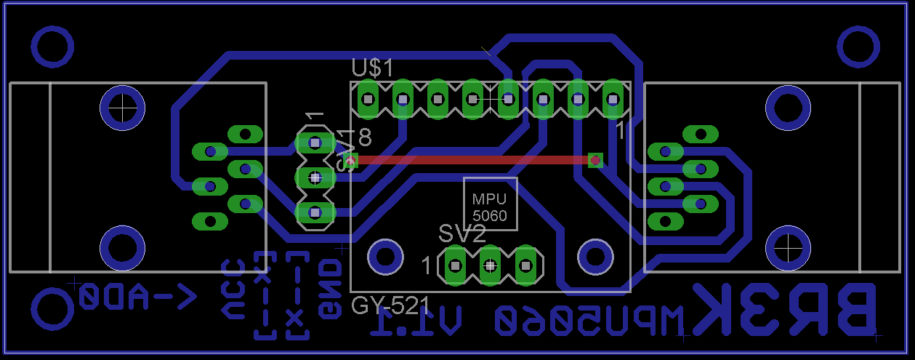På figur **XX** ses breakout boardet for MPU6050. Det ses her hvorledes de to connectors er placeret i hver side af printet med udgang pegende udad.

Denne beslutning er taget ud fra tanken om, nem tilgang til connectors for brugeren således der hurtigt kan tilføjes eller fjernes en sensor.

Figur 6: Breakout board for MPU6050

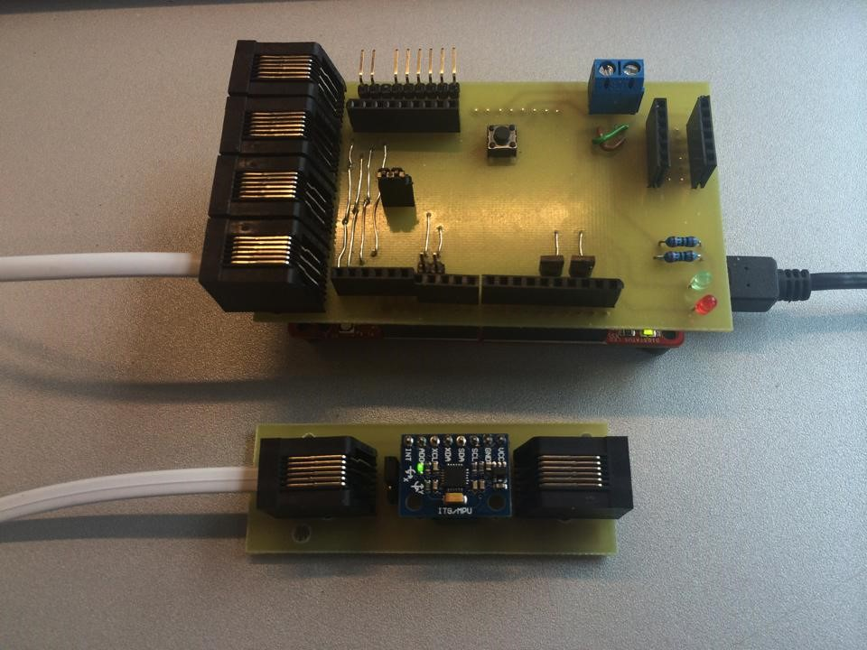

Figur 7: Færdigt print MPU6050

På figur **XX** ses det færdige print, med de to conectors samt MPU6050 IC’en og adresse-jumperen til venstre for MPU6050.

## Proximity sensor

Som proximity sensor er valgt **HC-SR04[5]**, primært da denne var til rådighed via IHA’s embbed lager, men også da den er i stand til at måle afstande fra 2cm til 400cm. Ulempen ved at bruge HC-SR04, er at den modsat de andre sensorer ikke skal have 3.3V men en 5V forsyning. Herudover er HC-SR04 i sig selv ikke opsat til at køre I2C.

Det vælges derfor at tilføje en IC til HC-SR04 printet til at styre I2C. Herudover en step-up som kan steppe de 3.3V fra spændingsforsyningen op til 5V. Herudover skal HC-SR04 have strømmen 15mA

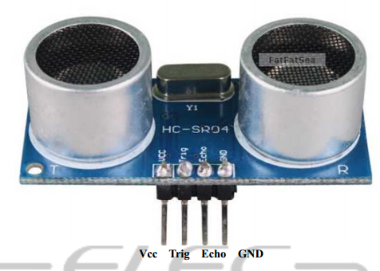Som det ses på figur **XX** har HC-SR04 kun 4 pins. VCC, GND, Trig og Echo.

Figur : Pinout fra datablad

### IC til at styre I2C

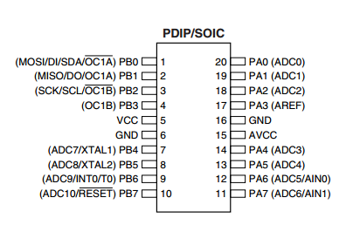Til at styre I2C, bruges ATtiny26p. Grunden til dette er at ATtiny26p understøtter I2C.

Figur : Pinout fra datablad

### Step-up

Til at steppe spændingen fra 3.3V til 5V bruges **LM2750-smd[6]**. Denne er blandt andet valgt på baggrund af dens evne til at steppe til 3.3V samt at den kan levere op til 120mA ved en indgangsspænding fra 2.9V til 5.6V.  
Ulempen ved komponenten er komponenten er meget lille og derfor kan være svær at integrere i printet.

1. REFERENCE
2. REFERENCE
3. REFERENCE
4. REFRENCE
5. REFERENCE
6. REFERENCE